**Poznámka Peťovi:**

**Vyznačené žlté veci slúžia iba ako info pre teba, tie prosím neskopíruj**

**Nakoniec som sa rozhodla, že blog budem písať v oboch jazykoch, čiže pridaj mi prosím aj na SK stranu.**

**Odkaz na fb stránku:**

[**https://www.facebook.com/Vikt%C3%B3ria-Photography-107026907340187**](https://www.facebook.com/Vikt%C3%B3ria-Photography-107026907340187)

**Odkaz na instagram:**

[**https://www.instagram.com/lenart.viktoria/**](https://www.instagram.com/lenart.viktoria/)

**Logo v jpg aj png:**

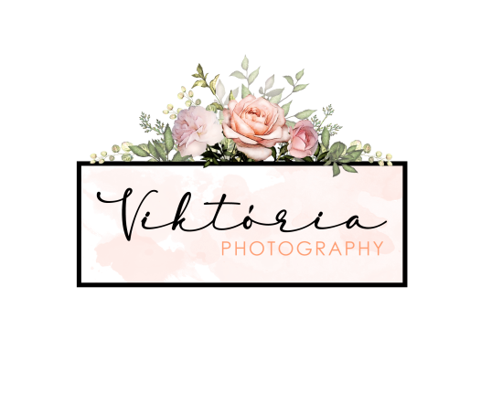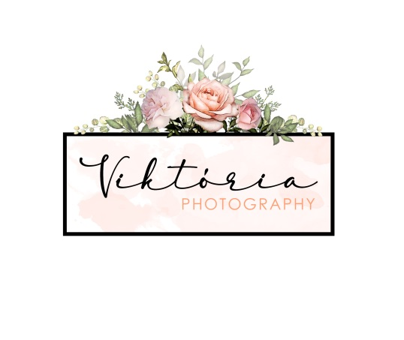

**Úvod**  (slideshow, logo, odkaz na facebook, odkaz na instagram)

**Služby**

<Svadby:

(album fotografií)

>Svadobné balíky:

>MINIMAL **150€ / 3h** – min 100 fotografií

>CLASSIC **330€ / 8h** – min 300 fotografií

>DELUXE **450€ / 14h** – min 500 fotografií

>(každá ďaľšia začatá hodina 19€)

>Ďaľšie služby:

>predsvadobné fotenie „rande fotenie“

>vyskúšanie pózovania v pohodlnom oblečení niekoľko mesiacov pred veľkým dňom

>tieto fotky sa dajú použiť na svadobné oznámenia, ako prekvapenie pre svadobných hostí, alebo na dekoráciu svadby

>20ks / 49€ - trvanie fotenia cca 1 hodina

>handmade album „scrapbook“ – 19€

<Rodina a deti

(album fotografií)

>**5ks / 19€** v elektronickej podobe - každá ďaľšia fotka 2,9€

>v prípade štúdiového fotenia sa k cene pripočíta +15€ za prenájom profesionálne vybaveného štúdia

>možnosť fotenia aj u Vás doma

>v online galérií sami si môžete vybrať fotografie

>fotografie posielam vo farebnej aj čierno-bielej verzii

<Portréty

(album fotografií)

>**5ks / 19€** v elektronickej podobe - každá ďaľšia fotka 2,9€

>v prípade štúdiového fotenia sa k cene pripočíta +15€ za prenájom štúdia

> v online galérií sami si môžete vybrať fotografie

>fotografie posielam vo farebnej aj čierno-bielej verzii

<Produktové a firemné

(album fotografií)

>profesionálne fotky Vám pomôžu osloviť zákazníkov

>od 49€ (cena závisí od miesta fotenia, dĺžky fotenia a od samotného produktu)

**Blog**

**Kontakt**

Viktória Lénártová

Dolný Chotár (okres Galanta)

e-mail: lenartovaviktoria@gmail.com

**Referencie**

**Kezdőlap** (slideshow, logo, odkaz na facebook, odkaz na instagram)

**Szolgáltatások**:

<Esküvők

(album fotografií)

>Esküvői csomagok:

>MINIMAL **150€ / 3h** – min 100 fotó

>CLASSIC **330€ / 8h** – min 300 fotó

>DELUXE **450€ / 14h** – min 500 fotó

>minden további megkezdett óra 19€

<További szolgáltatások:

>esküvő előtti „randi fotózás“

>próba pózolás a nagy nap előtti hónapokban, kényelmes ruhában

>ezek a fotók felhasználhatóak esküvői értesítőkre, esküvői ajándékokra illetve a diszítéshez

>20drb / 49€ - a fotózás időtartama kb 1 óra

>handmade album „scrapbook“ – 19€

<Család és gyermek

(album fotografií)

>**5drb / 19€** digitális formában, minden további fotó 2,9€

>stúdiófotózás esetén az árhoz hozzáadódik +15€ a professzionálisan felszerelt stúdió bérlésére

>az online galériában magatok válogathatjátok a képeket

>lehetséges fotózás akár az otthonotokban is

>a fotókat színes és fekete-fehér verzióban is küldöm

<Portré

(album fotografií)

>**5drb / 19€** digitális formában, minden további fotó 2,9€

>stúdiófotózás esetén az árhoz hozzáadódik +15€ a professzionálisan felszerelt stúdió bérlésére

>az online galériában magatok válogathatjátok a képeket

>lehetséges fotózás akár az otthonotokban is

>a fotókat színes és fekete-fehér verzióban is küldöm

<Reklám és termékfotózás

(album fotografií)

>professzionális fotók a vásárlók megszólítására

>49€ -tól (az ár függ a fotózás helyszínétől, a fotózás időtartamától és magától a terméktől)

**Blog**

**Kapcsolat**

Lénárt Viktória

Alsóhatár (galántai járás)

e-mail: lenartovaviktoria@gmail.com

**Ajánlatok**